PROJEKT – DOMOVINSKI RAT

# INTERVJU

Radio sam intervju s maminim ujakom Zoranom Grbavcem, braniteljem sa Srđa.

1. Kada ste i kako se uključili u obranu Hrvatske?

,,U obranu sam se uključio odmah na početku rata kao član saniteta, s obzirom da sam radio u hitnoj pomoći dubrovačke bolnice kao medicinski tehničar.“

1. Koliko ste tada imali godina?

,,Imao sam 29 godine.“

1. U kojem dijelu Hrvatske i na kojem bojištu ste sudjelovali u obrani Hrvatske?

,, Bio sam na južnom bojištu, točnije na brdu Srđ iznad Dubrovnika. Jedan sam od branitelja iz tvrđave Imperijal“

1. Kako je Vaša obitelj reagirala na Vaš odlazak u rat?

,,Moja supruga je medicinska sestra koja je u to vrijeme također radila u dubrovačkoj bolnici. Moj odlazak joj je teško pao, ali je imala razumijevanja jer je i ona pomagala u bolnici ranjenicima. Znali smo samo da moramo pomagati drugima. To nam je bio i životni poziv prije rata.“

1. Možete li mi ispričati neke upečatljive događaje iz rata?

,, Krenuli smo iz podnožja Srđa, i morali smo se popeti gore pješke, 400 metara uzbrdo. Brisani prostor, spaljena zemlja i kamen, serpentine, četnici te odozgo gledaju, ti se penješ prema njima, a ispred tebe ni bor, ni kamen, nemaš se gdje zakloniti. Nije to nama bilo lako. Bili smo u potpuno nepovoljnom položaju. Nemaš se gdje sakriti, četnik te odozgo vidi pa staviš kamen na glavu da se sakriješ. A onda su, osim vatre s neprijateljskih položaja, nad nama zafijukale i granate ispaljivane iz Dubrovnika.“

1. Jeste li bili ranjeni? Ili netko Vaš bližnji?

,, Nisam bio ranjen, ali sam svakodnevno gledao ranjenike i pomagao. S obzirom da sam bio medicinski tehničar koji je radio na hitnoj pomoći do početka rata, na Srđu sam bio i doktor i medicinska sestra i borac, sve u isto vrijeme.

Bombe i granate su na tvrđavu padale svakodnevno, geleri su udarali po suborcima….“

,, Oprosti, ali ne mogu dalje….vraćaju mi se žive slike koje me i dan danas progone…''

,, O ratu, i o sebi u njemu, ne želim puno pričati – gdje sam bio i što sam radio znam ja i oni s kojima sam bio. Lovorike ratnih zasluga i poslijeratna samopromocija mi je mrska, a fotografiranje i novinarski objektiv još mrskiji..“

1. Imate li kontakte sa suborcima i družite li se i danas?

,,Da, i danas se s nekim suborcima, koji su kao i ja imali sreće da su preživjeli, ponekad čujem i vidim. Život nakon rata nas je odveo na različite strane .“

1. Kada danas, s odmakom od više od 30 godina, gledate na vrijeme početka rata? Biste li učinili isto?

,, Opet bi stao u obranu svoje zemlje jer domoljublje se ne da poljuljati. “

1. Što za Vas znači sudjelovanje u Domovinskom ratu? Koliko Vam je promijenilo život, razmišljanja, životne stavove?

,, Kako se to uobičajeno kaže - sjećanja ne blijede, uspomene su i te kako žive. To osobito vrijedi za sjećanja na Domovinski rat i uspomene iz tih dana kada se odlučivala sudbina samostalne i neovisne Hrvatske. Rat je veliko zlo, no svako zlo pobjeđuje ljubav, inače nas ne bi ni bilo... Čovjek nakon svega nauči cijeniti život, zadovoljiti se malim stvarima i biti zahvalan na onome što ima“

1. Koja je Vaša poruka mladima kad se govori o Domovinskom ratu??

,, Priča o Srđu ispričana je već tisuću puta. I koliko god puta čuli tu priču svaki put je proživimo iznova. Tako i treba biti jer priča o obrani Dubrovnika i hrabrim braniteljima nikako ne smije biti zaboravljena. Jer sve što danas imamo možemo zahvaliti svim hrabrim braniteljima koji su riskirali svoje živote za slobodu“

Zoran Grbavac, vojni sanitet

1. listopada 1991. – 7. lipnja1992.

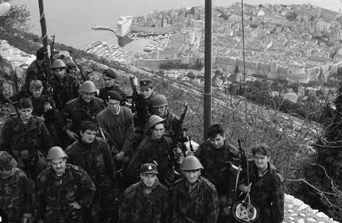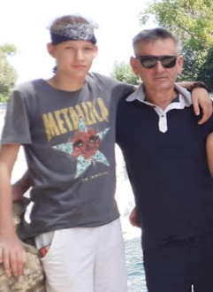

Krešimir Vajdić, 8.a